ホームプロジェクトとは
各自の家庭生活の中から課題を見つけ、家庭科で学んだ知識や技術をいかしながら、生活を科学的に探究したり、創造したりして課題解決を目指す学習活動。
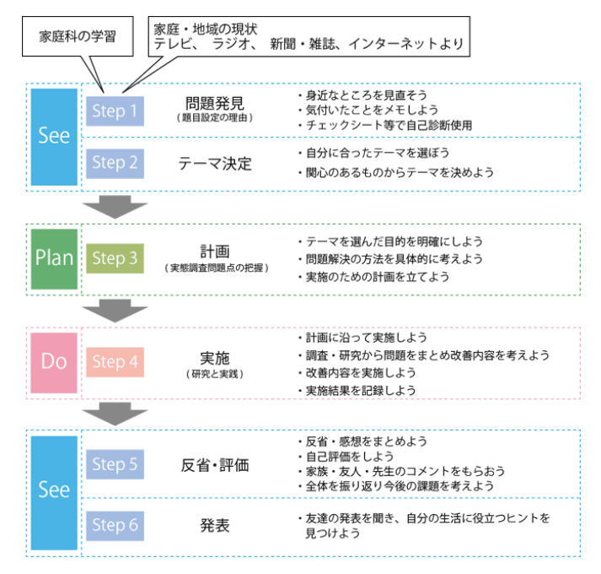

全国高等学校家庭クラブ連盟 「FHJ GUIDE BOOK」より

兵庫県学校家庭クラブ連盟 ホームプロジェクト用紙
テーマ：

第（ ）学区・（ ）学校／（ ）年・名前（ ）

１ | See
①課題発見［題目設定の理由］

②テーマ決定

２ | Ｐｌａｎ
③計画［実態調査・問題の把握］

３ | Ｄｏ
④実施［研究と実践］

４ | Ｓｅｅ
⑤反省・評価

